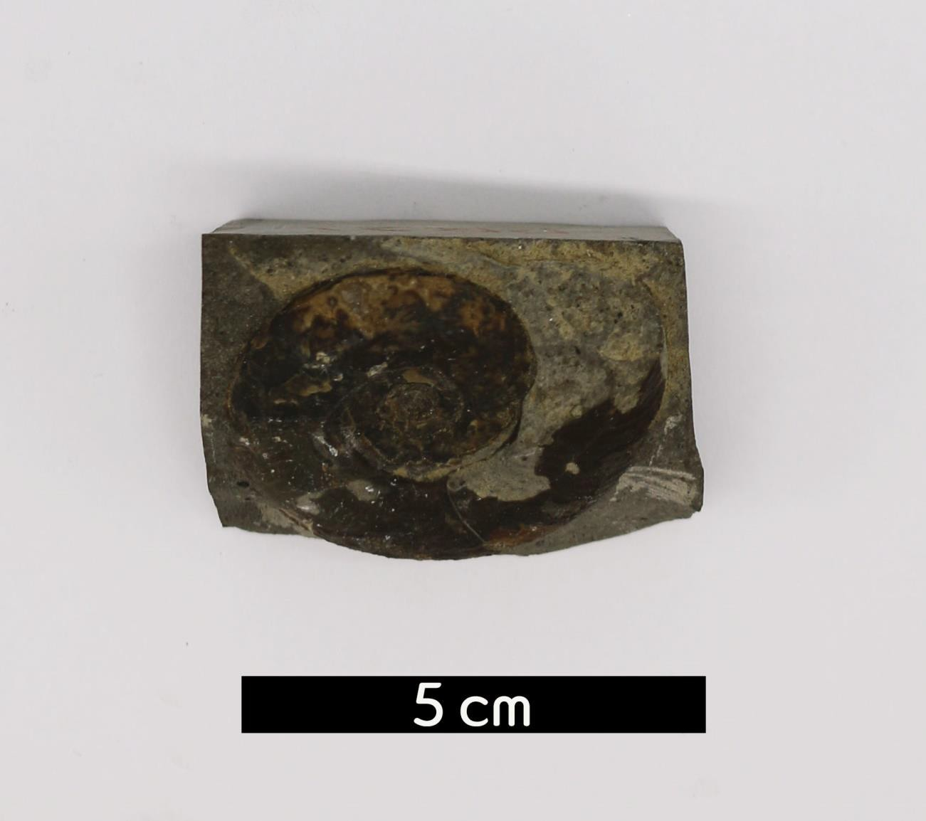
분류 : 화석
- 화석이름 : Ammonite(Gaudryceras denseplicatum,

암모나이트)
- 보유기관 : 강원대학교 지질학과
- 산지 : 산지 미상
- 특징
  - Gaudryceratidae과 암모나이트에 속하는 두족류다.
  - 움직이는 속도가 빠른 유영식 육식 동물이다.
  - 마스트리히트세에서 알비아세까지 백악기에 살고 있었다.

